Manual de usuario

# Introducción

En este documento se describen los procesos que pueden realizar los trabajadores, según su cargo dentro de la aplicación.

En la solución 3, los clientes a través de la página web podrán exclusivamente solicitar peticiones de trabajo, comprobar el estado de las peticiones y aceptar o declinar los presupuestos solicitados.

El resto de los usuarios son trabajadores de la empresa, los cuales pueden realizar una mayor cantidad de operaciones con el sistema que se detallarán de manera más precisa en los siguientes apartados.

# Sistema gestión de la empresa

## Acciones comunes para todos los usuarios

### Acceder al sistema

Para acceder correctamente al sistema se deberá introducir correctamente el correo y la contraseña. Para los trabajadores de la empresa, el correo que se deberá introducir será el correo corporativo (el cual se les asignará cuando comiencen a trabajar en la empresa) sin necesidad de realizar ningún tipo de registro previo, ya que se encargará el administrador de darles de alta dentro del sistema. Sin embargo, los clientes sí que deberán registrarse antes de poder tener acceso al sistema.

Los clientes accederán indicando el correo electrónico y la contraseña que hayan proporcionado durante el registro.

### Registro de los clientes

En esta tarea, el cliente deberá rellenar el siguiente formulario:

[FOTICO INTERFAZ HERE PLS]

**NOMBRE:** Se deberá aportar el nombre completo (nombre y apellidos) en caso de que sea un particular o el nombre completo de la empresa

**DNI/CIF:** Se deberá aportar un documento de identificación (DNI , NIE o PASAPORTE) en caso de los particulares o el CIF de la empresa.

**DIRECCIÓN:** Se deberá proporcionar una dirección principal, a la cuál se dirigirán los técnicos para la realización del trabajo (esta puede cambiarse en cada solicitud de trabajo, pero debe aparecer una como la principal).

**TELÉFONO:** Se deberá proporcionar, al menos, un teléfono de contacto al cual se notificará cualquier incidencia que pueda producirse.

**E-MAIL:** Se deberá proporcionar una dirección de correo electrónico, en la que se recibirán notificaciones de los estados de las peticiones de trabajo (aunque estas también pueden consultarse dentro del sistema) y gracias a la cual, se podrá acceder al sistema.

**CONTRASEÑA:** Se deberá proporcionar una contraseña para garantizar la seguridad de los datos. Dicha contraseña deberá tener una longitud mayor o igual a 8 caracteres y deberá contener mayúsculas, minúsculas y números. Estos son los requisitos mínimos que se exigirán para aceptar una contraseña que se aporte, pero algunos consejos para obtener una contraseña segura serían los que se describen a continuación.

* Incluir caracteres especiales. Estos caracteres serían - * + ? ! @ # $ / ( ) = . , ; :
* no utilizar patrones de teclado (qwerty) ni numeros en secuencia (1234)
* No utilizar información personal en la contraseña (como su nombre, fecha de nacimiento…)
* no repetir caracteres

### No recuerdo mis datos

Para aquellos trabajadores que no recuerden los datos de acceso al sistema, deberán ponerse en contacto con el administrador.

Los clientes que no recuerden sus datos de acceso, deberán clicar la opción He olvidado mis datos, entonces se les mostrará una pantalla en la cual se les pedirá que introduzcan su e-mail, donde se les enviará un correo con los pasos que deben de seguir.

## Coordinador técnico

### Crear presupuesto

El sistema no nos permitirá crear presupuestos si no contamos con la petición de trabajo asociada, por tanto, si al rellenar los datos del presupuesto nos aparece un mensaje de error deberemos comprobar que la petición de trabajo se encuentra correctamente creada dentro del sistema.

Otro posible escenario que se nos puede plantear es que estemos tratando de crear un presupuesto sobre una petición de trabajo que ya ha sido cancelada, acción que tampoco nos será permitida por parte del sistema.

Suponiendo que no nos encontramos en ninguno de esos escenario, el procedimiento estándar para la creación de un presupuesto consiste en seleccionar la petición de trabajo de la cual el cliente nos ha solicitado el presupuesto, acto seguido deberemos rellenar el siguiente formulario:

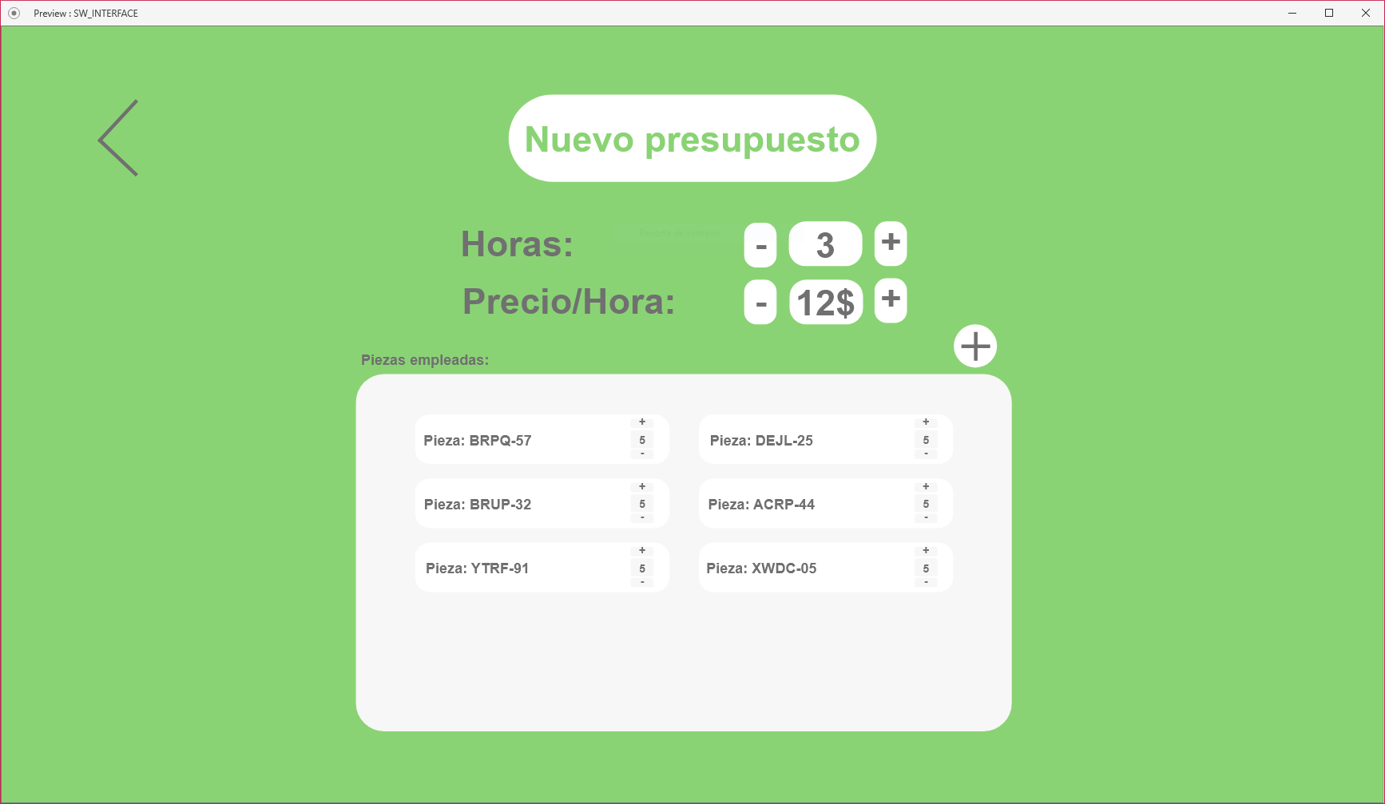

**HORAS:** Es una estimación aproximada del tiempo que los técnicos necesitarán para finalizar el parte de trabajo

**PRECIO/HORA:** Se debe fijar el precio que tendrá la hora de trabajo (este puede variar en función del tipo de trabajo que se vaya a realizar y la cualificación que posea el técnico que se prevé que se encargará de realizar dicha petición).

**PIEZAS EMPLEADAS:** Se seleccionará del listado de piezas del sistema, las piezas que vayan a ser necesarias y la cantidad. Además, consultaremos el precio que poseen para sumarlo luego al precio total de nuestro presupuesto

Una vez el presupuesto estará realizado, este se imprimirá para mandarse por correo ordinario o se guardará para adjuntarse al email que recibirá nuestro cliente. En el caso de la solución 3, este presupuesto le llegará al cliente mediante el propio sistema, por lo que únicamente tendremos que guardar el presupuesto tras asegurarnos que todos los datos introducidos son correctos.

### Emitir factura

Para poder emitir una factura es indispensable que el parte de trabajo asociado a la petición de trabajo se encuentre en estado finalizado. De lo contrario, la aplicación no nos permitirá emitir la factura. Teniendo esto en cuenta, emitir una factura es tan sencillo como dirigirnos al menú de peticiones de trabajo, seleccionar la petición de la cual se desea emitir la factura, dirigirnos al parte de trabajo asociado, comprobar que los datos son correctos y presionar el botón “CREAR FACTURA”.

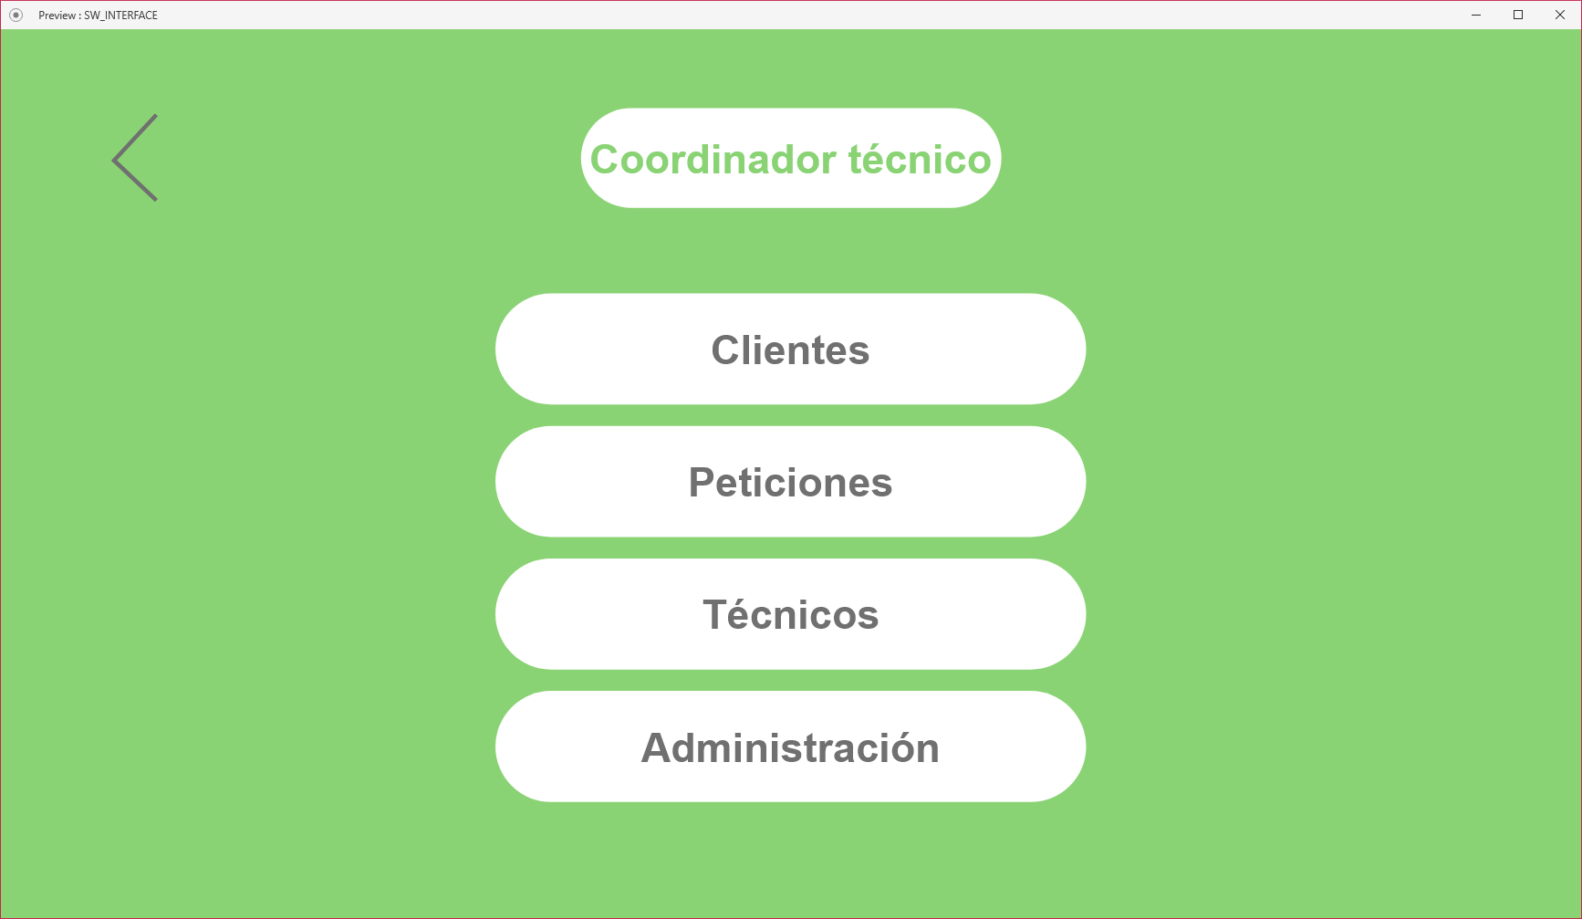

1. Seleccionamos el menú de peticiones

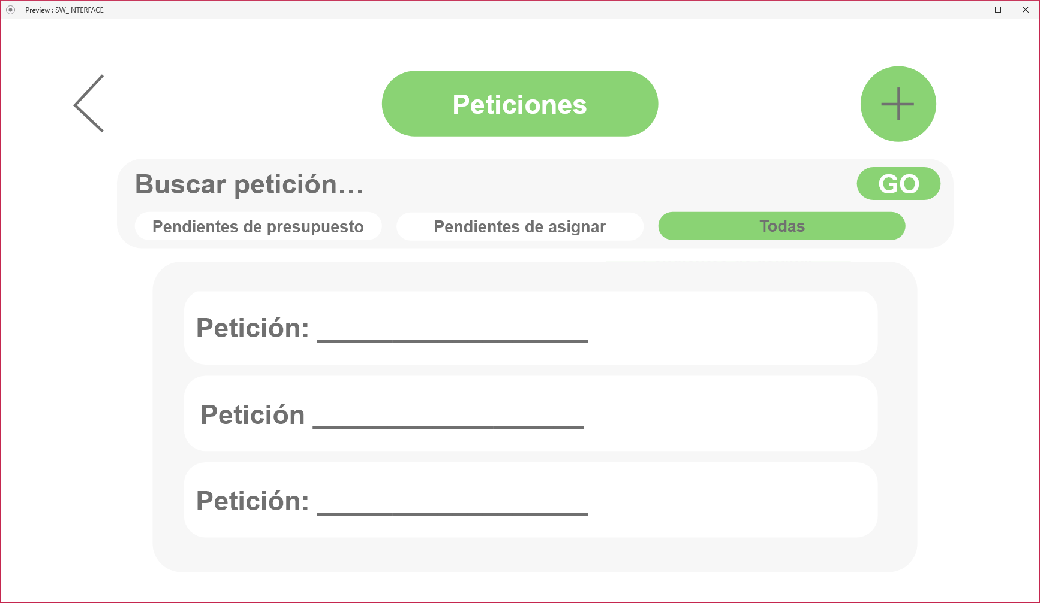

1. Seleccionamos la petición

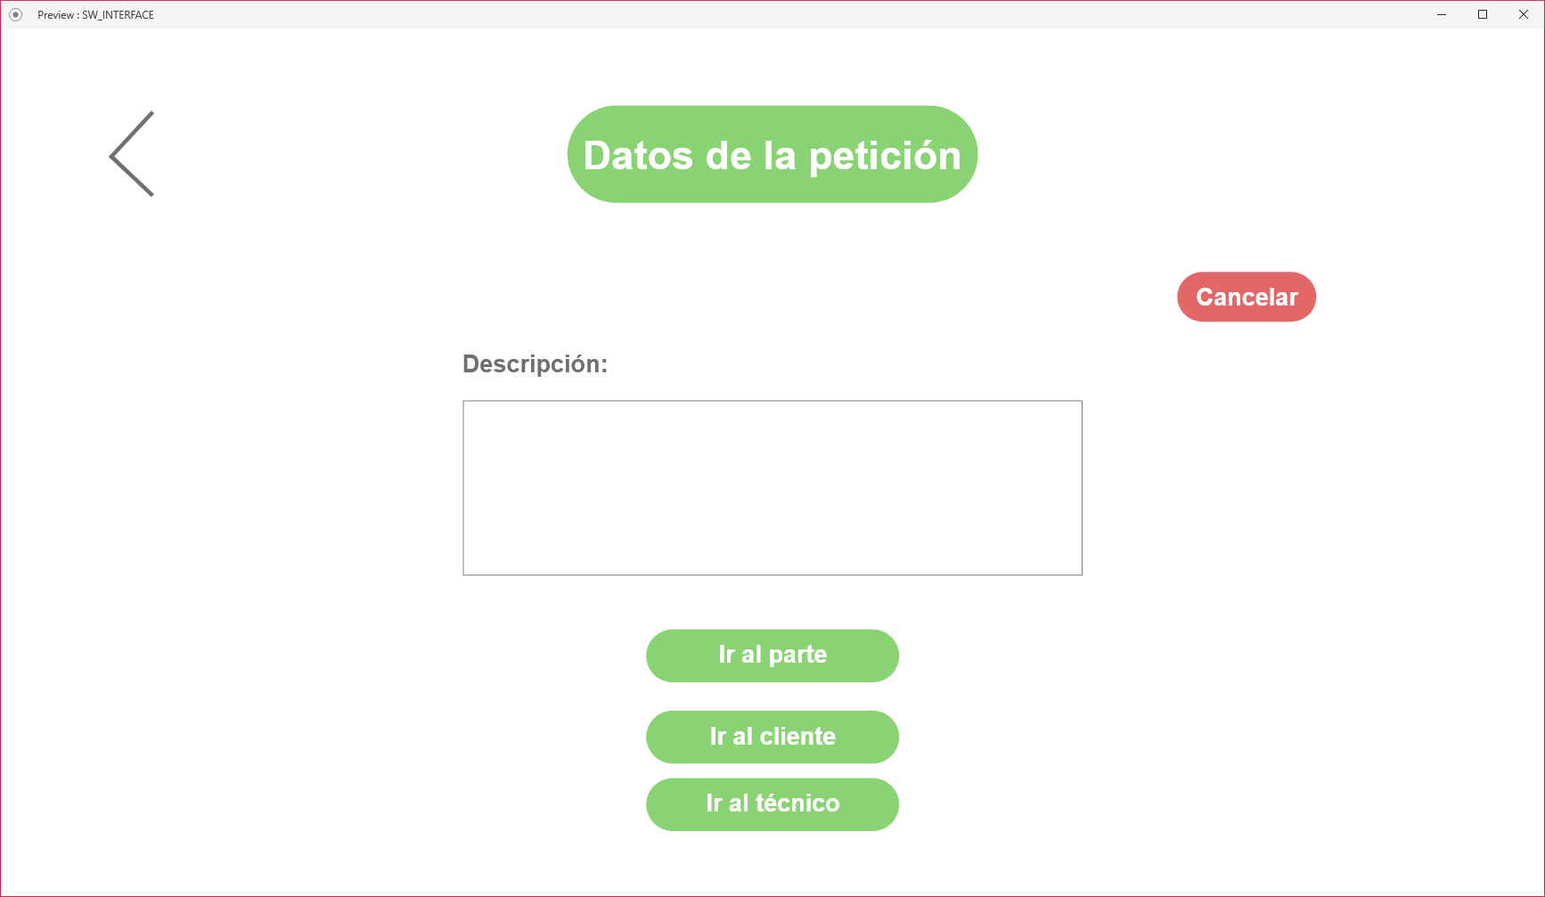

1. Nos dirigimos al parte de trabajo asociado

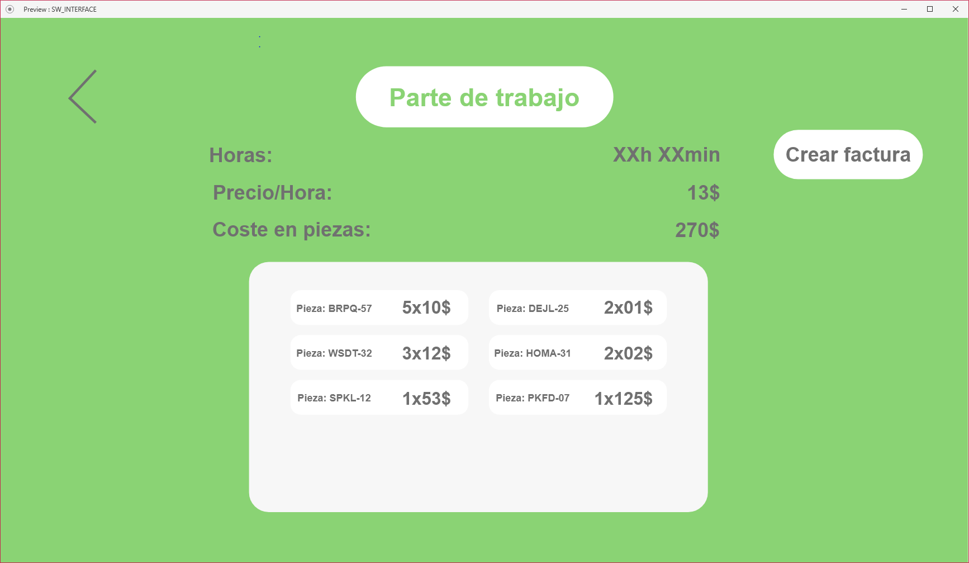

1. Presionamos “CREAR FACTURA”

### Asignar técnico a petición de trabajo

### Registrar petición de trabajo

### Registrar cliente

### Eliminar cliente

### Modificar cliente

### Consultar informes

#### Informes de Beneficios

#### Informes de trabajadores

### Registrar nuevo técnico

### Eliminar técnico informático

### Modificar datos técnico informático

### Crear ofertas

## Responsable de almacén

### Buscar pieza

### Realizar pedido de piezas

#### Pedidos piezas básicas

#### Pedido piezas especiales

### Buscar proveedor

### Registrar proveedor

### Modificar datos proveedor

### Eliminar proveedor

## Técnicos informáticos

### Registrar parte de trabajo

### Finalizar parte de trabajo

### Consultar partes pendientes de finalizar

### Consultar partes asignados

## Clientes

### Solicitar petición de trabajo

### Solicitar presupuesto

### Aceptar presupuesto

### Rechazar presupuesto